探索演奏的方法（適用於第4課）
我可以學會：用非傳統的演奏方法演奏樂器，探索所發出的音色。
試創作非傳統的演奏方法演奏以下樂器，在空格內填寫或圈出適當的資料。
樂器
非傳統的
演奏方法
(1) 鈸
音色
力度
音高
長短
音色跟傳統演奏
方法的相似嗎？
(2) 三角
(3) 搖鼓
(4) 大鼓
(5) 響板
(6) 雙音響木
(7) 沙槌
(8) 碰鈴
強／中／弱
長／短
相似／不相似
高／中／低
強／中／弱
長／短
相似／不相似
高／中／低
強／中／弱
長／短
相似／不相似
高／中／低
強／中／弱
長／短
相似／不相似
高／中／低
強／中／弱
長／短
相似／不相似
高／中／低
強／中／弱
長／短
相似／不相似
高／中／低
強／中／弱
長／短
相似／不相似
高／中／低
強／中／弱
長／短
相似／不相似
高／中／低


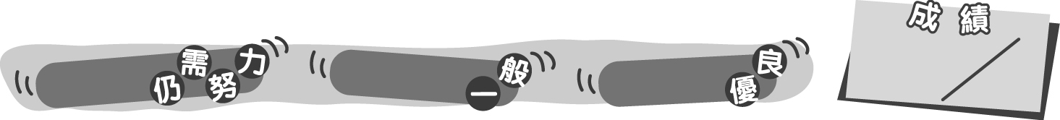
10
0 – 3分
4 – 7分
8 – 10分
成績指標
探索演奏的方法（適用於第4課）
我可以學會：用非傳統的演奏方法演奏樂器，探索所發出的音色。
試創作非傳統的演奏方法演奏以下樂器，在空格內填寫或圈出適當的資料。
樂器
非傳統的
演奏方法
(1) 鈸
音色
力度
音高
長短
音色跟傳統演奏
方法的相似嗎？
(2) 三角
(3) 搖鼓
(4) 大鼓
(5) 響板
(6) 雙音響木
(7) 沙槌
(8) 碰鈴
強／中／弱
長／短
相似／不相似
高／中／低
強／中／弱
長／短
相似／不相似
高／中／低
強／中／弱
長／短
相似／不相似
高／中／低
強／中／弱
長／短
相似／不相似
高／中／低
強／中／弱
長／短
相似／不相似
高／中／低
強／中／弱
長／短
相似／不相似
高／中／低
強／中／弱
長／短
相似／不相似
高／中／低
強／中／弱
長／短
相似／不相似
高／中／低
兩鈸相合，互相磨擦。
用棒在三角內打圈。
用手指敲打金屬片。
把大鼓平放，在鼓面上放一本作業簿，然後再用槌敲鼓。
用木棒輕輕敲打木塊。
把木棒較幼的一端伸進橫筒內打圈。
輕輕把沙槌打在手掌上。
手持碰鈴的金屬部分，用棒敲鈴。
＊聲音的強弱、高低或長短視乎樂器的不同體積和演奏方法而有所不同，以下答案只供參考，學生該以實際情況作答。
＊評分請參閱附上的評估表。
10
0 – 3分
4 – 7分
8 – 10分
教學建議：可配合活動1(b)，作為非傳統的樂器演奏方法探索的記錄。
成績指標
評估重點 | 評分準則 | 分數
所創作的演奏方法具創意 | 完全掌握  大致掌握  未能掌握 | 5  3  1
能辨別所發出的音色的特色 | 完全掌握  大致掌握  未能掌握 | 5  3  1

